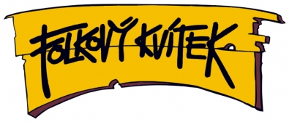

Brána a Folkový Kvítek 14.3.2015
2. Oblastní kolo Moravskoslezské

KD Ostrava Michálkovice, Československé armády 309/101
http://www.informuji.cz/objekt/148-kulturni-dum-michalkovice/

do 6.3. zaslat na : matlaskova@seznam.cz přihlášky dětí

Prezentace soutěžících: Místem registrace je přísálí, místo bude viditelně označeno.KD bude v sobotu 14.3.2015 přístupný od 8.00 hod.
Občerstvení: v kulturním domě bude otevřený bufet, kde si budete moci za přijatelnou cenu nakoupit teplé i studené jídlo.
Vstupné: ZDARMA

Průběh soutěže:

do 9:30 hod registrace účastníků festivalu Brána
do 12:00 hod registrace účastníků festivalu Folkový Kvítek
10:00 - 12:30 Festival Brána
12:45 - 13:15 Vystoupení Václava Fajfra
13:15 - 13:45 vyhlášení výsledků Brána
14:00 - 16:30 Festival Folkový kvítek
16:40 - 17:25 Vystoupení hosta
17:30 - 18:00 vyhlášení výsledků Folkový kvítek

Pokud budete mít jakékoli dotazy, neváhejte a napište, či zavolejte.

Andrea Matlášková
Mob: 731 620 885

